5 | ТУРИСТИЧЕСКОЕ АГЕНТСТВО  308004, г. Белгород, ул. Губкина 17  (4722) 72-13-10; 72-13-20  e-mail: nikatur31@mail.ru  www.nikatur31.ru
Уездная ярмарка в парке «Лога»
14.08 – 16.08.2026
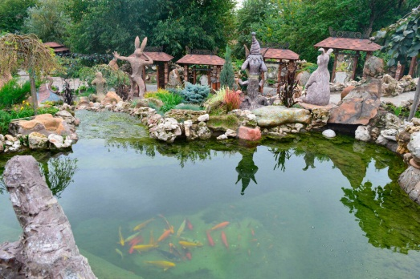
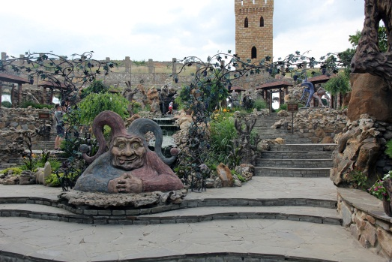
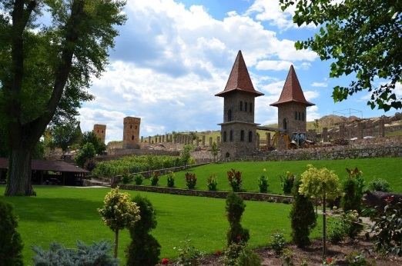

14.08. Выезд в Ростовскую область, Каменский район, хутор Старая Станица, парк Лога.
15.08. Прибытие в парк «Лога».
Самостоятельное посещение Парка «Лога».
Ландшафтный парк «Лога» в Старой станице можно смело назвать лучшим парком Ростовской области. Парк выдержан в сказочном стиле. Более сотни уникальных скульптур и зданий ручной работы вы сможете увидеть только здесь. Над оформлением парка трудятся мастера, которые изготавливают каждый элемент вручную.
В зверинце «Птичий двор» вы сможете увидеть более 50 видов птиц и животных.
Две детские площадки и зона с кривыми зеркалами, аттракционы, как и весь парк не оставит равнодушными ни детей, ни взрослых.
Новая точка притяжения «колесо обозрения», которая никогда не надоест.
Уникальный объект развлекательной инфраструктуры будто создан для этого места: поднявшись на самую высокую точку, посетители наслаждаются прекрасными донскими пейзажами.
Летом он словно оживает, окунаясь в волшебный мир природы. Это время, когда природа раскрывает всю свою красоту, даря посетителям незабываемые впечатления и тёплые воспоминания.
О парке можно говорить бесконечно, он восхищает своим размахом и красотой, это сказка для детей и взрослых.
А еще в этот день, 15.08.2026 здесь будут проходить Уездная ярмарка.
Что вас ждёт на ярмарке:
• широкая аудитория ценителей ручной работы
• уютная и вдохновляющая атмосфера
• праздничное настроение и радость совместного творчества.

Будут мастеров самых разных направлений:
• рукоделия и текстиля
• керамики и гончарного дела
• деревянной резьбы и изделий из дерева
• ювелирного искусства и бижутерии
• кожевенного ремесла
• декоративно-прикладного творчества и многих других!
Приглашаем вас стать частью волшебного праздника.
Отправление в г. Белгород.
16.08. Прибытие в г. Белгород.

Стоимость тура: для взрослых – 5 500 рублей; дети – 4 900 рублей.

В стоимость включено: проезд автобусом, сопровождение гида, страховка на время пути.

